SIIRTONURMIKKO
asennus- ja hoito-ohjeet
Tuottamamme valmisnurmi on kotimaista, jonka viljelyssä on käytetty Suomen olosuhteisiin sopivaa siemenseosta.
Valmisnurmi toimitetaan lavalla, jonka koko on 100 x 120 cm ja siihen mahtuu 60 m2. Myös vajaan lavan tilaaminen on mahdollista. Täyden lavan paino vaihtelee siirtonurmen kosteudesta riippuen 500 – 1000 kg:n välillä.
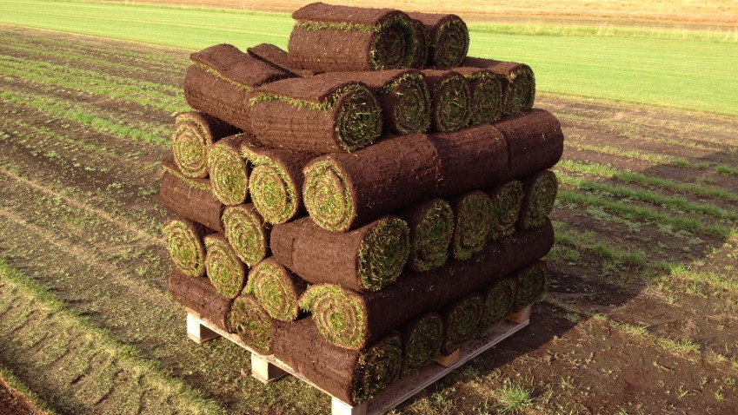
Pohjatyöt on syytä tehdä huolellisesti ennen siirtonurmen saapumista asennuspaikalle. Valmisnurmi täytyy asentaa mieluiten heti tai viimeistään vuorokauden sisällä sen saapumisesta. Yli vuorokauden lavalla seisonut siirtonurmi voi alkaa kärsiä kuivuus- ja homeongelmista.
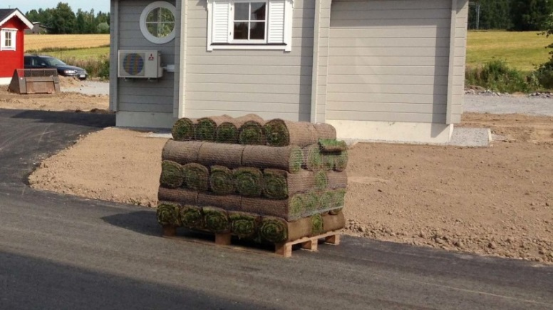
Asennuksen jälkeen valmisnurmen kastelu on erittäin tärkeää hyvän juurtumisen kannalta. Ensimmäisten viikkojen aikana nurmea tulisi kastella vähintään kaksi kertaa viikossa, jopa päivittäin, jos on poutasää. Mikäli kastelu ei ole riittävää, siirtonurmi kutistuu reunoista ja nurmikkoon tulee rakoja, juurtuminen loppuu ja syntyy ruskeita kuivalaikkuja.
Siirtonurmikon voi leikata heti, kun se sitä vaatii. Ensimmäiset kerrat leikataan terä hieman korkeammalla, jotta minimoidaan nurmen reunojen tarttuminen leikkuriin.
Muista huolehtia myös jatkossa nurmikon riittävästä kastelusta ja lannoituksesta, tällöin saat kauniin vihreän ja kestävän nurmikon vuosikymmeniksi eteenpäin.

